Salesforceバッチ

Created By | Satoshi Haga
First Creation | 12/22/2013
Last Update | 12/22/2013

階層構造 → 実行
下のクラスを実装(implements)すること
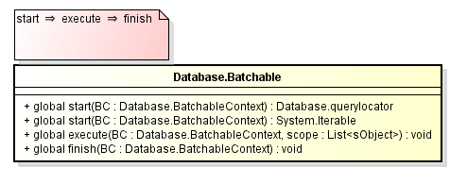
呼び出し方
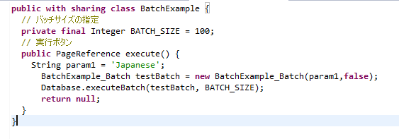

トランザクション
